МУНИЦИПАЛЬНОЕ ОБЩЕОБРАЗОВАТЕЛЬНОЕ УЧРЕЖДЕНИЕ
СРЕДНЯЯ ОБЩЕОБРАЗОВАТЕЛЬНАЯ ШКОЛА
№51 г.ТВЕРИ

индивидуальный проект
Школьные лестницы в помощь образовательному процессу

Выполнила:
Ученица 9б класса
Федосова Алина

Руководитель:
Учитель технологии
Королева Е. И.

Предварительное оценивание _____________________
(баллы/отметка)
«___»_________20___ г.
Руководитель проекта __________/_____________
(подпись) (расшифровка)

Публичная защита: ______________________
(баллы/отметка)

Суммарный балл: ______________________
(баллы/отметка)

протокол № _____ «___»_________20___ г.
Председатель комиссии __________/______________
(подпись) (расшифровка)

Тверь

2019

СОДЕРЖАНИЕ
Введение………………………………………………………….…………………..3
План реализации проекта……………………………………………….…….….....5
Нормативно правовая база проекта……………………………………………… 6
Этапы реализации проекта……………………………………………………....….8
Бизнес-план проекта………………………………………………………….......11
Заключение…………………………………………………………….…………....12
Список используемых источников и литературы…………………………..…….13

Введение
Одной из приоритетных задач государственной политики в области образования является обеспечение высокого качества образования, основанного на фундаментальности знаний и развитии творческих компетентностей обучающихся в соответствии потребностями личности, общества и государства, безопасности образовательного процесса и обеспечении здоровья детей при постоянном развитии профессионального потенциала работников образования.
На решение этой задачи направлены программа модернизации системы образования и стандарты нового поколения. Новые стандарты должны регулировать не только содержание образования и планируемые образовательные результаты, но и обеспечивать гарантиями государства достижение этих образовательных результатов в условиях определенной образовательной среды, которую составляют педагогические кадры, а также материально-техническое, информационное и финансово-экономическое обеспечение.
Образовательная среда – не новое понятие. Ее связывают с образовательным процессом как часть общей среды, имеющей с ним активное взаимодействие и существенное взаимовлияние, т.е. среда существенно влияет на образовательный процесс, в то время как процесс также оказывает влияние на среду, изменяет ее и подстраивает под себя.
Современное образовательное пространство должно:
- обеспечивать достижение планируемых результатов освоения основной образовательной программы, личностное развитие обучающихся, в том числе формирование системы социальных ценностей, ключевых компетенций, составляющих основы образования на протяжении всей жизни;
- гарантировать охрану и укрепление физического, психологического и социального здоровья детей, обеспечивать индивидуализацию процесса обучения, открытость по отношению к семье и обществу, обеспечивать сетевое взаимодействие образовательных учреждений, использование творческого и профессионального потенциала учителей.
Сегодня образовательное пространство рассматривается как комплекс информационно-образовательных ресурсов, методических и материально-технических средств, включающих систему непрерывной поддержки ученика и учителя, финансово-экономических и управленческих механизмов, позволяющих реализовать концептуальные подходы и требования ФГОС. *
Эти требования определяют актуальность проекта «Школьные лестницы в помощь образовательному процессу».
Аннотация проекта
Проект «Школьные лестницы в помощь образовательному процессу» будет реализован всеми участниками образовательного процесса (педагогами, обучающимися и их родителями).
Цель проекта: Организация школьного пространства (лестниц) путем реализации социально значимого проекта.
Задачи:
- создание условий для эффективного проведения перемен обучающимися;
- создание условий для предъявления учащимися собственных замыслов и результатов деятельности над творческими и социальными проектами;
- реализация задач общекультурного воспитания обучающихся эстетическими средствами;
- организация информационно-коммуникативного взаимодействия всех участников учебно-образовательных процессов во всей жизнедеятельности школы;
- формирование субкультуры учащихся, восприятия ими нравственно-этических ценностей, общественной морали;
- социализация учащихся, формирования правосознания, развитие их информационно-правовой культуры;
Направления деятельности:
- Создание дизайн - проекта оформления лестниц школы.
- Подбор материала для реализации проекта.
- Составление сметы расходов реализации проекта.
- Сбор макулатуры.
- Приобретение необходимых материалов для реализации проекта.
- Практическая деятельность по реализации проекта.
Сроки реализации проекта: проект реализуется с 2019 года по 2020 годы.
Планируемый результат
• Яркие, узнаваемые, информационные материалы не только украсят интерьер школы (лестниц), но и помогут детям запомнить формулы по физике, алгебре, неправильные глаголы английского языка, таблицу умножения и т.д.
• создавая красоту, материальные ценности для людей, преобразуя среду, в которой мы учимся, ребята преобразуют и совершенствуют себя в первую очередь, приобретают опыт социализации;
* Никитаева М.В. Современная предметно-пространственная среда образовательной организации в соответствии с новыми тенденциями в образовании. // NovaInfo.Ru. 2015.Т.1. № 31. С. 199-202.
• ребята, участвующие в проекте, занимают активную жизненную позицию, что важно не только для жизни школы, но и для будущей взрослой жизни;
• работа над проектом позволит развивать творческие возможности ребят, формировать их как творческих, эстетически развитых личностей;
• этот проект станет одной из творческих форм публичного отчета школы перед родительским сообществом и привлечет в школу контингент учащихся.
План реализации проекта
• 1 этап – организационный (1-15.09.2019г.)
Проведение организационного собрания. Набор групп учащихся. Разработка, тиражирование анкет и проведение анкетирования.
• 2 этап – основной (15-30.09.2019 г.)
Организация волонтерской работы участников проекта. Отбор лучших идей по итогам наработок по каждому направлению (предмету). Анализ материалов СМИ и интернета. Составление плана, графика работы (время, сроки, место). Проведение запланированных мероприятий. Реализация собственных направлений в социальном проекте. Обращение к заинтересованным лицам.
• 3 этап – заключительный (июнь-август 2020г.)
Реализация проекта. Подведение итогов работы над проектом. Опубликование итогов проекта в газете «51-ый Континент».
Нормативно правовая база проекта
В Российской Федерации существует нормативная база, которую необходимо учитывать при проектировании и строительстве лестниц.
«При проектировании лестниц, их изготовлении и монтаже следует строго соблюдать пункты ГОСТ стандартов и придерживаться требований СНиП (строительные нормы и правила). Второй вид нормативных документов рекомендован к выполнению, но не является строго обязательным. Они разработаны, чтобы предупредить грубые ошибки при проектировании деревянных, межэтажных бетонных, винтовых, маршевых и пожарных лестниц в возводимых жилых и общественных зданиях. Опираясь на нормы СНиП, строят безопасные (при спуске и подъеме) для людей, удобные в эксплуатации, не провоцирующие опасные ситуации и соответствующие пр...
Количество ступеней и параметры по СНиП
СНиП требуют, чтобы в жилых зданиях количество подъемов внутри одного лестничного марша было от 3 до 18, что касается правил СНиП для общественных зданий и сооружений, они ограничивают количество подъемов внутри одного лестничного марша от 3 до 16. Недопустимы лестничные марши в общественных зданиях (школах) с элементами винтовых лестниц, забежных ступеней, прочие декоративные элементы, если использование этого лестничного марша подразумевает его эвакуационное назначение.
Согласно этим правилам, нужно учитывать и размеры ступеней. Нормативы говорят о том, что ширина не должна превышать 0,25 м, а высота – 0,22 м. Размеры недопустимо делать различными, в противном случае травмоопасность лестницы повышается. *
СП 251.1325800.2016 Здания общеобразовательных организаций. Правила проектирования (с Изменениями N 1, 2)
СНиП 2.05.02-85* Строительные нормы и правила на лестницы: все требования при расчетах...
1.18 Высота размещения зальных помещений принимается в соответствии с пунктом 6.7.17 СП 2.13130.2012.. ... Допускается устройство парадных открытых лестниц, функционально не используемых при эвакуации. Не допускается устройство эвакуационных лестничных клеток в виде отдельно стоящих сооружений. *
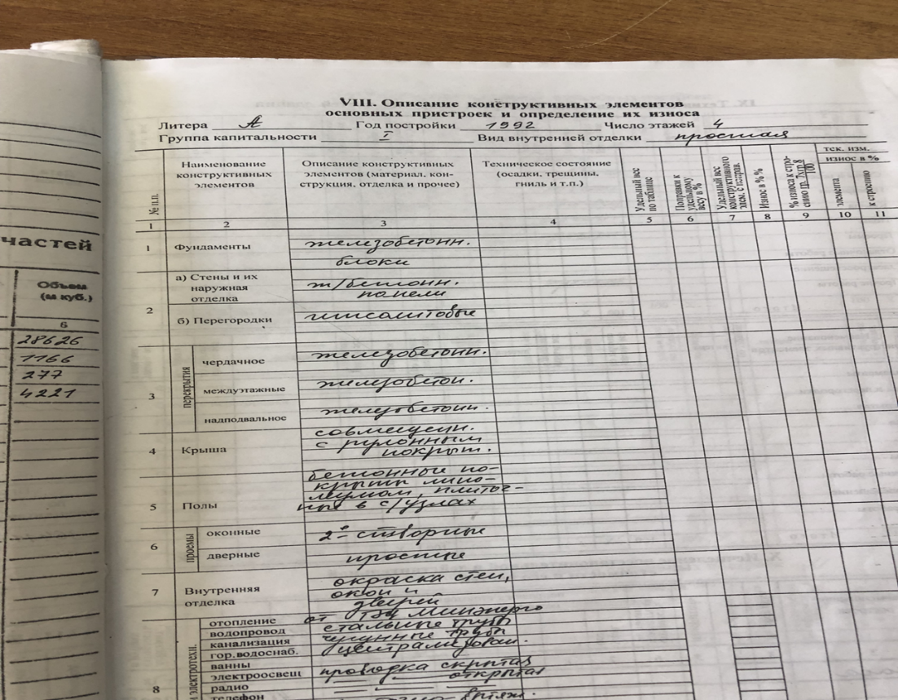
Основные этапы проекта
• 1 этап – организационный (1-15.09.2019г.)
Проведение организационного собрания. Набор групп учащихся. Разработка, тиражирование анкет и проведение анкетирования.
_______________________________________________________________________________________
* https://yandex.ru/turbo?text=https%3A%2F%2Fmakeladder.com%2Fraschety-i-parametry%2Fsnip-lestnicy-v-obshhestvennyh-zdanijah.html&d=1
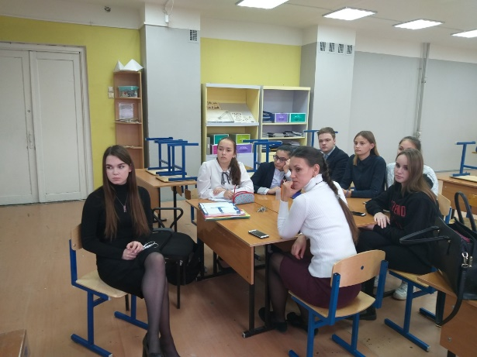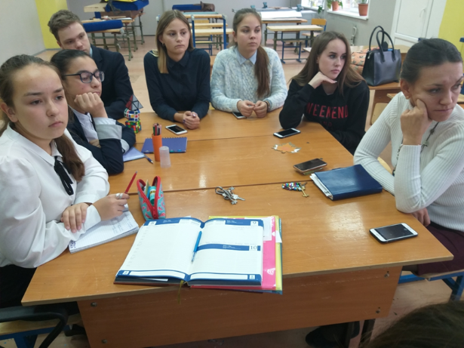

Анкета.
Вопросник для обучающихся.
«Школьные лестницы в помощь образовательному процессу»
опрошено 313 человек (5-9 классы)
1.Нужен ли в школе такой проект?  Да - 313  Нет -0  2.Хотел бы ты принять участие в социальном проекте «Лестницы в помощь образовательному процессу»?  Да - 313  Нет - 0  3. Если «да», то оставь свои данные (Ф.И., класс, возраст, контактный телефон)  Годжаева Ж. (7Б), Кузьмина И. (8В) | 4. По каким предметам Вы хотели бы видеть напоминание | Математика – 30%  Обществознание – 28%  Физика – 22%  Литература – 18%  Анг.яз. – 17%  Химия -11%  Немецкий яз.-9%

На начальной стадии работы над проектом опрос показал, что все опрашиваемые заинтересовались и поддержали идею оформления лестниц в образовательных целях.
• 2 этап – основной (15-30.09.2019 г.)
Организация волонтерской работы участников проекта. Отбор лучших идей по итогам наработок по каждому направлению (предмету). Анализ материалов СМИ и интернета. Составление плана, графика работы (время, сроки, место). Проведение запланированных мероприятий. Реализация собственных направлений в социальном проекте. Обращение к заинтересованным лицам.
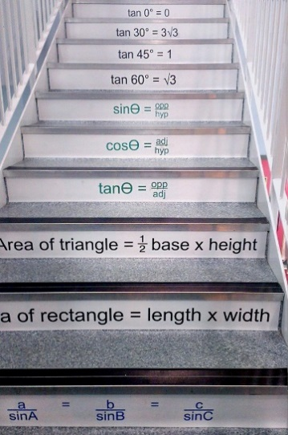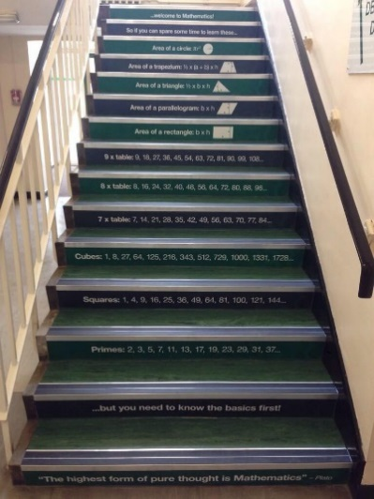

№3 (с первого по второй этаж)
Дюма «Граф Монте-Кристо» | Хемингуэй « Старик и море»
Васильев « Завтра была война» | Гете «Фауст»
Пушкин « Евгений Онегин» | Достоевский «Преступление и наказание»
Жюль Верн « Таинственный остров» | Достоевский « Братья Карамазовы»
Тургенев «Записки охотника» | « Дневник Анны Франк» Анна Франк
Толстой «Война и мир» | «Унесенные ветром» Митчелл
Гоголь «Ревизор» | Булгаков « Белая гвардия»
Салтыкова-Щедрина «История одного города» | « Ярмарка тщеславия» Теккерей
Тургенев «Отцы и дети» | Чехов «Планета 6»
Даниэль Дефо « Робензон Крузо» | Пушкин « Медный всадник»
Маркес «Сто лет одиночества»

№3 ( со второго по третий этаж)
Sтреугольника=1/2 ab
Sквадрата=a в квадрате | Формула дискриминанта
Sпрямоугольника=ab | Параллелограмм-это
Sпараллелограмма=ah | Трапеция - это
Sромба= 1/2d1d2 | Теорема Пифагора
S трапеция=a+b/2*h | Третий признак треугольника
Биссектриса- это | Второй признак треугольника
Медиана-это | Первый признак треугольника
Вектор- это | Окружность-это
Средняя линия- это | Синус-это
Косинус-это | Тангенс-это

№3 ( со второго по третий этаж)
Параллелограмм-это четырехугольник , у которого противоположные стороны попарно параллельны, то есть лежат на параллельных прямых. | Высота-это отрезок перпендикуляра, опущенного из вершины геометрической фигуры на ее основание или на продолжение основания.
Sтрапеции= a+b/2*h | Sокружности=nR2
 | Sромба=1/2d1d2
 | Sпрямоугольника=ab
 | Sквадрата=a2
 | Sтреугольника=1/2ab
 | Биссектриса угла-это луч, исходящий из вершины угла и делящий этот угол на два равных угла.
Ax2+bx+c=b2-4ac  X1=-b-корень из дискриминанта/ 2a  X2=-b+ корень из дискриминанта/ 2a | Медиана-это отрезок, соединяющий вершину треугольника с серединой противоположной стороны.
Третий признак равенства треугольника: Если три стороны одного треугольника соответственно равны трем сторонам другого треугольника, то такие треугольники равны. | .
Второй признак равенства треугольника: Если сторона и два прилежащих к ней угла одного треугольника соответственно равны стороне и двум прилежащим к ней углам другого треугольника, то такие треугольники равны. | Средняя линия-это отрезок, соединяющий середины двух сторон.
Первый признак равенства треугольника: Если две стороны и угол между ними одного треугольника соответственно равны двум сторонам и углу между ними другого треугольника, то такие треугольники равны. | Sпараллелограмма= ah

№1 (с первого по второй этаж)
A=I*U*T
P=I*U | Cила упругости прямо пропорционально
U2/U1=I2/I1 | 1/Rобщ=1/R1+1/R2 Rобщ=R1*R2/R1+R2
R=U/I | P=F/S
N=Q1-Q2/Q1*100% | Закон ома
Сила тока | Мощность
Расчет количества теплоты | Закон джоуля
Патетическая энергия | Архимедова сила
Кинетическая энергия | Гидростатическое давление
N=An/Aз*100% | СИЛА трения
Равномерное движение v=s/t s=v*t t=s/v | A=F*S
 | КПД=An/Aз
№1 (со второго по третий этаж)
Ca(OH)2-ГИДРОАКСИД КАЛИЯ | (2 НА 3)
Ba(OH)2-ГИДРОАКСИД БАРИЯ
AI(OH)2-ГИДРОАКСИД АЛЮМИНИЯ | Na2SO4 СУЛЬФАТ
H2CO3- УГОЛЬНАЯ | Fe(OH)3 ГИДРОАКСИД ЖЕЛЕЗА
H3PO4- ФОСФОРНАЯ | AICI ХЛОРИД АЛЮМИНИЯ
HNO3-АЗОТНАЯ | NaOH2 ГИДРОАКСИД НАТРИЯ
H2SO4- СЕРНАЯ | KOH2 ГИДРОАКСИД КАЛИЯ
CuO+2HCI=H2O+CuCI ХЛОРИД МЕДИ | CaCO3 КАРБАНАТ КАЛБЦИЯ
N2O5+H2O=H2NO3 АЗОТОВАЯ | FePO4 ФОСФАТ ЖЕЛЕЗА
CO2+H2O=H2CO3 УГОЛЬНАЯ | KMnO4=K2Mn4+MnO2+O2
SO3+H2O=H2SO4 СЕРНАЯ КИСЛОТА | HCI=H2+CI2

№2 (с первого на второй этаж)
Дозволение- юридическое разрешение совершать в условиях, предусмотренных правовой нормой, те или иные действия, либо воздержаться от их совершения по своему усмотрению. | Международное правоотношение-общественное отношение. Урегулированное нормами международного права.
Дефляция- снижение уровня цен в экономике. | Консенсус-это согласие, согласованное мнение по какому-либо вопросу.
Дефицит- величина, на которую объем спроса превышает объем предложения при ценах ниже равновесной. | Исполнитель- это лицо, непосредственно совершившее преступление.
Государственная администрация- система федеральных органов исполнительной власти. | Инфляция-это обесцененное денежной единицы, уменьшение ее покупательной способности, ведущее к росту цен.
Гипотеза-это составная часть нормы прав, которая указывает на условия, при наличии которых норма должна осуществляться. | Индивид- это гражданин соответствующего государства, а также иностранный гражданин и лицо без гражданства.
Власть-это способность известных классов, социальных групп либо индивидов проводить свою волю через некую социальную среду, используя при необходимости принуждения. | Инвестиция-это затраты на производство и накопление средств производства и увеличение материальных запасов.
Бюджетный дефицит- это та сумма, на которую расходы государственного бюджета превышают его доходы. | Издержки производства-это затраты предприятия по производство товаров.
Блага- это продукты и услуги, это материальные и не материальные средства удовлетворения человеческих потребностей, которые в свою очередь деляться на потребительские блага и блага производственного назначения. | Заявление-это обращение граждан по поводу реализации прав и свобод, закрепленных в конституции РФ или текущим законодательством.
Анархия-отсутствие государственной власти, порядка и организованности в обществе. | Запреты-возложение юридической обязанности не совершать те или иные действия, предусмотренные правовой нормой.
Авторитаризм-система власти, основанная на единоличном правлении. | Жалоба- это обращение в государственные или иные официальные органы по поводу нарушения действиями и решениями прав, свобод и законных интересов граждан.
 | Доход- плоды, производимые вещью, вовлекаемой в гражданский оборот.
№2 (со второго по третий этаж)
Can/could/could- мочь | Sit/sat/sat- сидеть
Come/came/come- приходить | Swim/swam/swam- плавать
Cost/cost/cost- стоить | Keep/kept/kept- держать
Сut/cut/cut- резать | Lay /laid/laid- класть
Build/build/build- строить | Sleep/slept/slept-спать
Blow/blew/blown- дуть | Get/got/got-получать
Bite/bit/bitten- кусать | Draw/drew/drawn- рисовать
Begin/began/begun- начинать | Choose/chose/chosen- выбирать
Become/became/became- становиться | Bring/brought/brought- приносить
Bear/bore/born-родить | Bind/bound/bound- связать
Be/was/been-быть | Bleed/bled/bled- кровоточить
№4 (с первого на второй этаж)
5*7=35 5*9=45  5*8=40 5*10=50 | 10*10=100
5*3=15 5*5=25  5*4=20 5*6=30 | 9*7=63 9*9=81  9*8=72 9*10=90
4*9=36 5*1=5  4*10=40 5*2=10 | 9*3=27 9*5=45  9*4=36 9*6=54
4*5=20 4*7=28  4*6=24 4*8=32 | 8*9=72 9*1=9  8*10=80 9*2=18
4*1=4 4*3=12  4*2=8 4*4=16 | 8*5=40 8*7=56  8*6=48 8*8=64
3*7=21 3*9=27  3*8=24 3*10=30 | 8*1=8 8*3=24  8*2=16 8*4=32
3*3=9 3*5=15  3*4=12 3*6=18 | 7*7=49 7*9=63  7*8=56 7*10=70
2*9=18 3*1=3  2*10=20 3*2=6 | 7*3=21 7*5=35  7*4=28 7*6=42
2*5=10 2*7=14  2*6=12 2*8=16 | 6*9=54 7*1=7  6*10=60 7*2=14
2*1=2 2*3=6  2*2=4 2*4=8 | 6*5=30 6*7=42  6*6=36 6*8=48
Каб: | 6*1=6 6*3=18  6*2=12 6*4=24
№4 (со второго по третий этаж)
Essens-есть | Sich erholtn- отдыхать
Pfeffern-перчить | Diskutieren-обсуждать
Kochеn-готовить | Telephonieren-разговаривать по телефону
Reparieren- ремонтировать( технику) | Drucken-распечатать
Einkaufen- закупать | Arbeiten-работать
Kaufen-покупать | Schwatzen-болтать
Stehen-стоять | Dichten-писать стихи
Liegen-лежать | Zeichnen-чертить
Sitzen-сидеть | Denken-думать о
Wohnen- проживать | Loben-хвалить
Leben-жить | Lernen- учиться в школе

Бизнес-план проекта
Ресурсы | Сумма
Стоимость панели на одну ступеньку 1240*100мм= 200 руб/шт.  Всего ступенек 264, включая ступени ведущие на 4 этаж.  Всего (с первого по 3 этаж): = 177 | 35400
Приобретение расходных материалов (жидкие гвозди) 1 тюбик = 85.00 | 5950.00
Итого: | 41350.00

ООО «Винил Мастер»: переписка – «Пленка к бетону не приклеится, поэтому надо делать с основой. Можно взять Тонкий ПЭТ и уже к нему пленку с ламинацией. А Пэт к ступенькам на жидкие гвозди приклеить. Стоимость такой панели 1240*100мм -200 руб/шт. Если наклейка (фотопечать с ламинацией), то 120 руб.»
Средства на реализацию социального проекта (сбор макулатуры):
ООО Технострой: 1 кг. макулатуры (не разобранный) = 5.00
41350:5.00 = 8270 кг. За один раз школа собирает примерно 4000кг. на 15000.00 (Можно реализовать проект за 2 сбора макулатуры).
• 3 этап – заключительный (июнь-август 2019г.)
Реализация проекта. Подведение итогов работы над проектом. Опубликование итогов проекта в газете «51-ый Континент».
Заключение
Организация внутришкольного пространства призвана способствовать усвоению учебного материала учащимися, обеспечивать сохранение здоровья школьников и педагогов и быть безопасным для всех субъектов образовательного процесса. Пространство коридоров, рекреаций, межлестничных площадок, являясь вспомогательными территориями школы, призваны усилить учебно-воспитательный эффект пребывания ребенка в школе. Реализация проекта «ШКОЛЬНЫЕ ЛЕСТНИЦЫ В ПОМОЩЬ ОБРАЗОВАТЕЛЬНОМУ ПРОЦЕССУ» будет продуктивной, т.к. произойдет обновление школьного пространства (школьных лестниц). И наша школа станет ещё прекраснее.

Список используемых источников и литературы
- Ерошенков И.Н. Культурно-досуговая деятельность в современных условиях. - М.: НГИК, 2004.
- Кириллова О. А. Организация предметно-пространственной среды в кабинетах образовательной организации в соответствии с ФГОС ООО/ NovaInfo.Ru. 2015.Т.1. № 31. С. 192-196.
- Никитаева М.В. Современная предметно-пространственная среда образовательной организации в соответствии с новыми тенденциями в образовании. // NovaInfo.Ru. 2015.Т.1. № 31. С. 199-202.
- Новичкова М.А. «Экология жизненного пространства», 2005.
- Современные технологии социально-культурной деятельности. Под ред. Григорьева Е.И. Тамбов: 2002.
- Стрельцов Ю.А. Культурология досуга - М., 2002 г.
- Федеральный государственный образовательный стандарт основного общего образования /Министерство образования и науки Российской Федерации. 2-е изд. М.: Просвещение, 2013.

Электронные ресурсы:
- https://yandex.ru/turbo?text=https%3A%2F%2Fmakeladder.com%2Fraschety-i-parametry%2Fsnip-lestnicy-v-obshhestvennyh-zdanijah.html&d=1

